ESCLARECIMENTO 2
PREGÃO ELETRÔNICO N° 81/2023

Processo nº PRO-03449/2023 - SC nº 060165 | Tipo: Menor Preço por Item
Abertura: 20/09/2022 | Horário: 10h
Local: SBN, Quadra 1, Bloco C, Edifício Roberto Simonsen, 2º andar, CEP 70040-903 Brasília (DF). Fone: (61) 3317-9743 – E-mail: licitacoes@cni.com.br

1- PERGUNTA.: ANEXO I-A Agenda Diária – diz que e furação intercambiável tipo taça com sistema inteligente, más nas imagens 1 e 2 aparecem agendas com espirais, qual será exigido?
Podemos orçar com wire-ô espiral comum?
Resposta

Favor seguir com o orçamento conforme o item 2.3 descrito no TR.

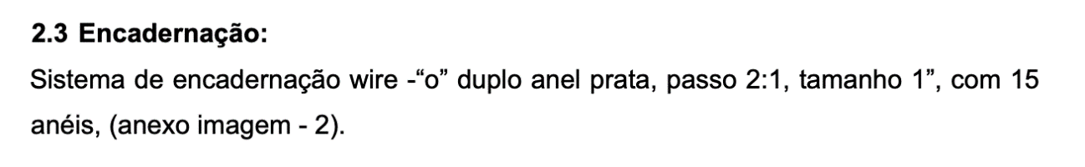
Segue a imagem da furação intercambiável descrito no TR.
Veja que do lado esquerdo temos o final da furação normal e do lado direito temos o início das 40 páginas com a furação intercambiável “tipo taça” conforme solicitado no TR.

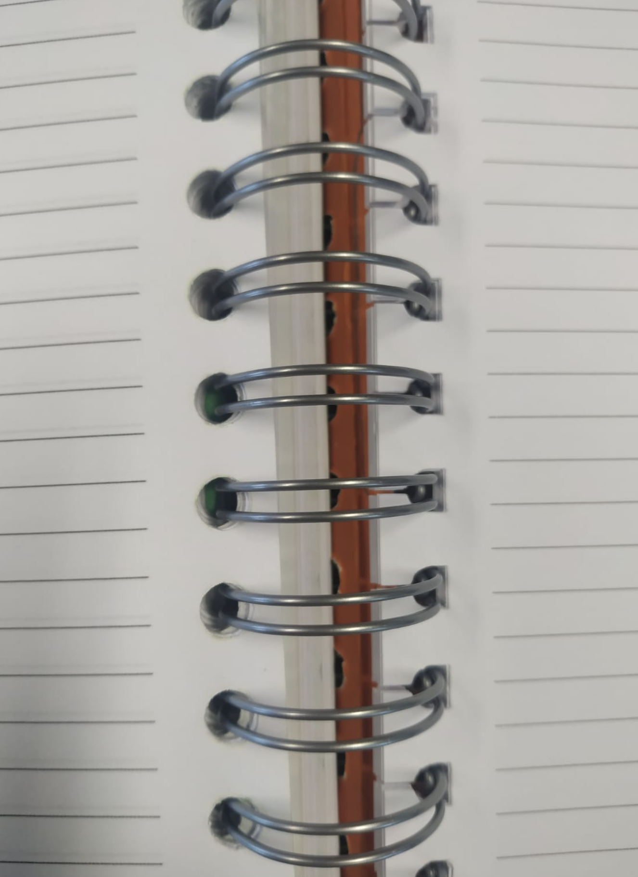

Para todos os efeitos este documento passa a integrar o edital em referência.

Brasília, 10 de outubro de 2023.

_________________________________________
Comissão Permanente de Licitação - CPL

